BP1频敏变阻器
BP1频敏变阻器
一、用途
BP1频敏变阻器作为50赫兹三相交流卷线型，容量自22千瓦至2240千瓦电动机的起动，反接之用。
（1）按铁芯厚度尺寸不同分类：BP1-000（0号铁芯）BP1-200（2号铁芯）
BP1-300（3号铁芯） BP1-400（4号铁芯）BP1-500（5号铁芯）
（2）按起动负载类型分：偶尔起动，重复短时工作制起动。
BP1-200、BP1-300型适用于偶尔起动的传动设备，如水泵、容压机、轧钢机、锯床、矿用皮带等容量自22千瓦至2240千瓦。
BP1-000、BP1-400、BP1-500型适用重复短时工作制的传动设备，如辊道、推钢机、升
降台、桥式吊车大小车等容量自2.2千瓦至125千瓦。
（3）型号意义：
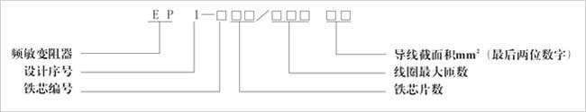
二、工作条件
（1）海拔高度不超过1000米。（2）周围介质温度不高于+40℃及不低于-30℃。（3）空气相对温度不大于80%（20℃±5℃时）。（4）无爆炸危险的介质中，且无足以腐蚀和破坏绝缘的气体及导电尘埃。（5）有防雨雪设备及没有充满水蒸气的地方。（6）无剧烈振动与冲击的地方。
三、结构
BP1频敏变阻器是一种无触点电磁元件，相当于一个等值阻抗。在电动机起动过程中，由于等值阻抗随转子电流频率减小而自动下降（自动变阻）从而只须一级变阻器就可以把电动机平稳起动起来。
BP1频敏变阻器实质上是一个铁芯损耗特大的三相电抗器。它是由数片山形钢板叠成的铁芯及线圈两个主要部分组成。变阻器都制成开启式。
四、技术性能
轻载起动，传动设备在起动过程中不带负载或带有轻微负载，起动负载系数μc=0.1-0.5起动力矩系数μg=0.7；转子起动电流系数i2g=1.25-1.6。一般起动时间小于20秒。例如空气压缩机、水泵等。
重轻载起动：分两种情况，一种是传动设备在起动过程中，其阻力矩随转速的上升而下降，在起动时阻力矩较大，（μg=0.5-0.8）；起动力矩μg=0.1；转子起动电流系数i2g=1.6-2.0。起动时间大于20秒。例如，带飞轮轧钢机的电机传动。另一种情况是传动设备在志动过程 中带负载或带有轻微负载，阻力矩较小，一般机体笨重，且高速运转折算至电动机轴上的转动惯量较大，起动时间往往超过2秒。本变阻器允许连续起动数次，但起动总时间对于轻载不得超过80秒。对于重轻载或重载则不得超过120秒。
BP1频敏变阻器外型及安装尺寸图
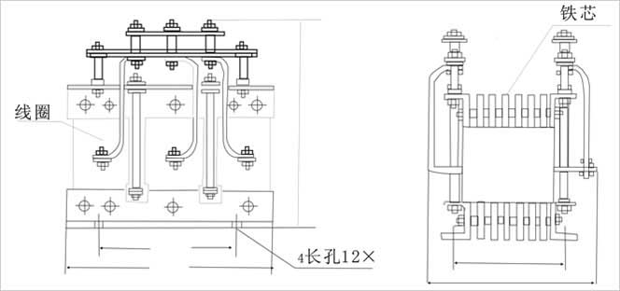
五、外形及安装尺寸图
型号 | 尺寸 |  |  |  |  | 型号 | 尺寸
型号 | L | B | H | A | A1 | 型号 | L | B | H | A | A1
BP1-004 | 245 | 225 | 235 | 150 | 125 | BP1-310 | 480 | 280 | 400 | 400 | 207
BP1-006 | 245 | 251 | 235 | 150 | 151 | BP1-312 | 480 | 320 | 400 | 400 | 237
BP1-008 | 245 | 277 | 235 | 150 | 177 | BP1-316 | 480 | 380 | 400 | 400 | 297
BP1-010 | 245 | 303 | 235 | 150 | 203 | BP1-406 | 480 | 208 | 400 | 400 | 158
BP1-012 | 245 | 329 | 235 | 150 | 229 | BP1-408 | 480 | 244 | 400 | 400 | 194
BP1-204 | 300 | 192 | 220 | 250 | 92 | BP1-410 | 480 | 280 | 400 | 400 | 230
BP1-205 | 300 | 207 | 220 | 250 | 107 | BP1-412 | 480 | 316 | 400 | 400 | 266
BP1-206 | 300 | 222 | 220 | 250 | 122 | BP1-416 | 480 | 338 | 400 | 400 | 333
BP1-208 | 300 | 252 | 220 | 250 | 152 | BP1-504 | 300 | 190 | 220 | 250 | 97
BP1-210 | 300 | 282 | 220 | 250 | 182 | BP1-506 | 300 | 226 | 220 | 250 | 133
BP1-212 | 300 | 312 | 220 | 250 | 212 | BP1-508 | 300 | 262 | 220 | 250 | 169
BP1-305 | 480 | 232 | 400 | 400 | 132 | BP1-510 | 300 | 298 | 220 | 250 | 205
BP1-306 | 480 | 247 | 400 | 400 | 147 | BP1-512 | 300 | 334 | 220 | 250 | 241
BP1-308 | 480 | 277 | 400 | 400 | 177
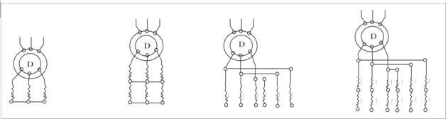
图1 单组接法（Y） 图2 2组串联接法（12Y） 图3 二组并联接法（21Y） 图4 二串二并接法（22Y）
六、调整
变阻器的绕组上设备4个抽头，一个抽头设在绕组的背面，编号为N，另外三个抽头设在绕组的正面，抽头1-N间为100%匝数，抽头2-N间，3-N之间分别为85%、71%匝数，出厂时接线接在2N抽头上即85%匝数。
变阻器上下铁芯由2面4个（或中间2个）拉紧螺栓固定，拧开拉紧螺栓上的螺母可以在上下铁芯增设非磁性垫中，即可调整气隙，出厂时上下铁芯间气隙为零。
（1）当起动电流过大，起动过快，可设法增加匝数，换接到1-N抽头、使用100%匝数，匝数增加的效果是起动电流减小，起动力矩同时减小。
（2）当起动电流过小，起动力矩不足，起动减太慢时，可设法减小匝数，换接到3-N抽头合71%匝数，匝数减少的效果是起动电流增大，起动力矩同时增大。
（3）如果刚起动嫌起动力矩大，机械有冲击但起动完毕后稳定转速又嫌低，可在上下铁芯间增设气隙，增加气隙的效果是起动电流略微增加，起动力矩略微减小，但起动完毕时力矩增大，稳定转速得以提高。系列频敏变阻器作为50赫兹三相交流卷线型，容量自22千瓦至2240千瓦电动机的起动，反接之用。BP1
（1）按铁芯厚度尺寸不同分类：BP1-000（0号铁芯）BP1-200（2号铁芯）
BP1-300（3号铁芯） BP1-400（4号铁芯）BP1-500（5号铁芯）
（2）按起动负载类型分：偶尔起动，重复短时工作制起动。
BP1-200、BP1-300型适用于偶尔起动的传动设备，如水泵、容压机、轧钢机、锯床、矿用皮带等容量自22千瓦至2240千瓦。
BP1-000、BP1-400、BP1-500型适用重复短时工作制的传动设备，如辊道、推钢机、升降台、桥式吊车大小车等容量自2.2千瓦至125千瓦。
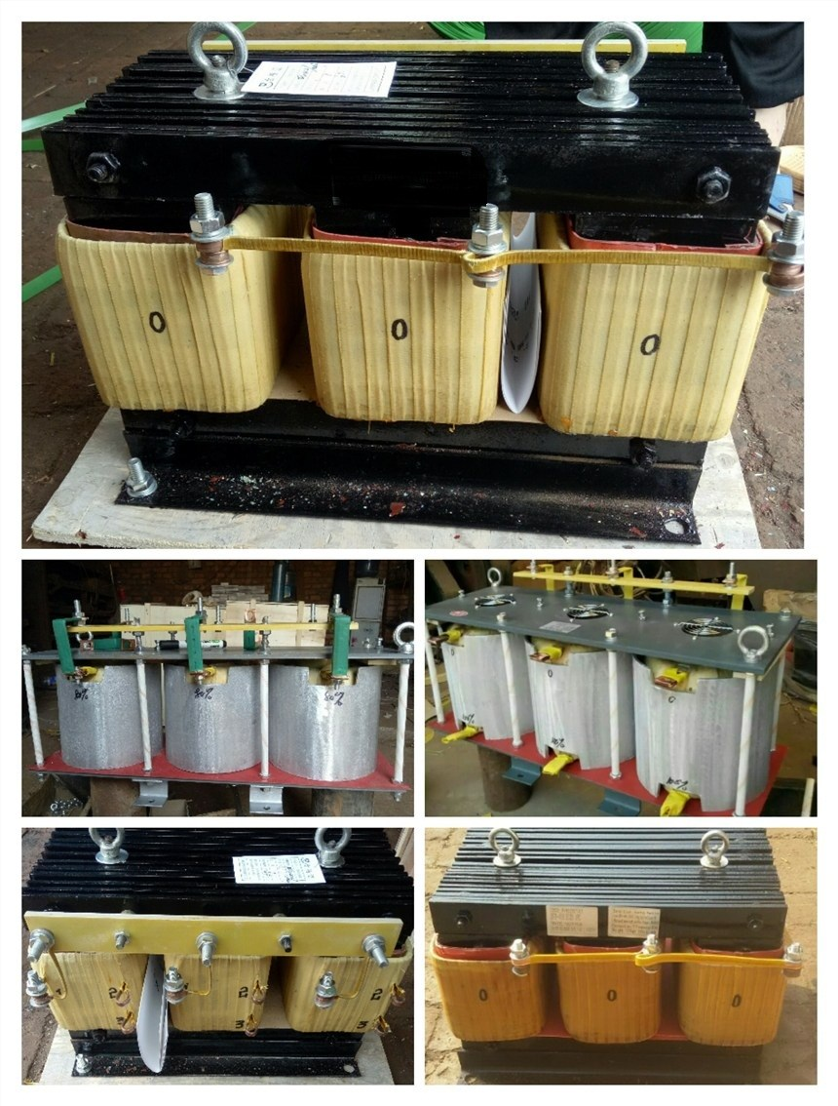

二、工作条件
（1）海拔高度不超过1000米。（2）周围介质温度不高于+40℃及不低于-30℃。（3）空气相对温度不大于80%（20℃±5℃时）。（4）无爆炸危险的介质中，且无足以腐蚀和破坏绝缘的气体及导电尘埃。（5）有防雨雪设备及没有充满水蒸气的地方。（6）无剧烈振动与冲击的地方。
三、结构
BP1频敏变阻器是一种无触点电磁元件，相当于一个等值阻抗。在电动机起动过程中，由于等值阻抗随转子电流频率减小而自动下降（自动变阻）从而只须一级变阻器就可以把电动机平稳起动起来。
BP1频敏变阻器实质上是一个铁芯损耗特大的三相电抗器。它是由数片山形钢板叠成的铁芯及线圈两个主要部分组成。变阻器都制成开启式。
四、技术性能
轻载起动，传动设备在起动过程中不带负载或带有轻微负载，起动负载系数μc=0.1-0.5起动力矩系数μg=0.7；转子起动电流系数i2g=1.25-1.6。一般起动时间小于20秒。例如空气压缩机、水泵等。
重轻载起动：分两种情况，一种是传动设备在起动过程中，其阻力矩随转速的上升而下降，在起动时阻力矩较大，（μg=0.5-0.8）；起动力矩μg=0.1；转子起动电流系数i2g=1.6-2.0。起动时间大于20秒。例如，带飞轮轧钢机的电机传动。另一种情况是传动设备在志动过程 中带负载或带有轻微负载，阻力矩较小，一般机体笨重，且高速运转折算至电动机轴上的转动惯量较大，起动时间往往超过2秒。本变阻器允许连续起动数次，但起动总时间对于轻载不得超过80秒。对于重轻载或重载则不得超过120秒。
五、技术数据

型号 | 尺寸 |  |  |  |  | 型号 | 尺寸
型号 | L | B | H | A | A1 | 型号 | L | B | H | A | A1
BP1-004 | 245 | 225 | 235 | 150 | 125 | BP1-310 | 480 | 280 | 400 | 400 | 207
BP1-006 | 245 | 251 | 235 | 150 | 151 | BP1-312 | 480 | 320 | 400 | 400 | 237
BP1-008 | 245 | 277 | 235 | 150 | 177 | BP1-316 | 480 | 380 | 400 | 400 | 297
BP1-010 | 245 | 303 | 235 | 150 | 203 | BP1-406 | 480 | 208 | 400 | 400 | 158
BP1-012 | 245 | 329 | 235 | 150 | 229 | BP1-408 | 480 | 244 | 400 | 400 | 194
BP1-204 | 300 | 192 | 220 | 250 | 92 | BP1-410 | 480 | 280 | 400 | 400 | 230
BP1-205 | 300 | 207 | 220 | 250 | 107 | BP1-412 | 480 | 316 | 400 | 400 | 266
BP1-206 | 300 | 222 | 220 | 250 | 122 | BP1-416 | 480 | 338 | 400 | 400 | 333
BP1-208 | 300 | 252 | 220 | 250 | 152 | BP1-504 | 300 | 190 | 220 | 250 | 97
BP1-210 | 300 | 282 | 220 | 250 | 182 | BP1-506 | 300 | 226 | 220 | 250 | 133
BP1-212 | 300 | 312 | 220 | 250 | 212 | BP1-508 | 300 | 262 | 220 | 250 | 169
BP1-305 | 480 | 232 | 400 | 400 | 132 | BP1-510 | 300 | 298 | 220 | 250 | 205
BP1-306 | 480 | 247 | 400 | 400 | 147 | BP1-512 | 300 | 334 | 220 | 250 | 241
BP1-308 | 480 | 277 | 400 | 400 | 177
六、调整
变阻器的绕组上设备4个抽头，一个抽头设在绕组的背面，编号为N，另外三个抽头设在绕组的正面，抽头1-N间为100%匝数，抽头2-N间，3-N之间分别为85%、71%匝数，出厂时接线接在2N抽头上即85%匝数。
变阻器上下铁芯由2面4个（或中间2个）拉紧螺栓固定，拧开拉紧螺栓上的螺母可以在上下铁芯增设非磁性垫中，即可调整气隙，出厂时上下铁芯间气隙为零。
（1）当起动电流过大，起动过快，可设法增加匝数，换接到1-N抽头、使用100%匝数，匝数增加的效果是起动电流减小，起动力矩同时减小。
（2）当起动电流过小，起动力矩不足，起动减太慢时，可设法减小匝数，换接到3-N抽头合71%匝数，匝数减少的效果是起动电流增大，起动力矩同时增大。
（3）如果刚起动嫌起动力矩大，机械有冲击但起动完毕后稳定转速又嫌低，可在上下铁芯间增设气隙，增加气隙的效果是起动电流略微增加，起动力矩略微减小，但起动完毕时力矩增大，稳定转速得以提高。
相关型号
- BP1-003频敏变阻器
- BP1-004频敏变阻器
- BP1-005频敏变阻器
- BP1-006频敏变阻器
- BP1-008频敏变阻器
- BP1-010频敏变阻器
- BP1-012频敏变阻器
- BP1-103频敏变阻器
- BP1-104频敏变阻器
- BP1-105频敏变阻器
- BP1-106频敏变阻器
- BP1-204频敏变阻器
- BP1-205频敏变阻器
- BP1-206频敏变阻器
- BP1-208频敏变阻器
- BP1-210频敏变阻器
- BP1-212频敏变阻器
- BP1-305频敏变阻器
- BP1-306频敏变阻器
- BP1-308频敏变阻器
- BP1-310频敏变阻器
- BP1-312频敏变阻器
- BP1-316频敏变阻器
- BP1-406频敏变阻器
- BP1-408频敏变阻器
- BP1-410频敏变阻器
- BP1-412频敏变阻器
- BP1-416频敏变阻器
- BP1-502频敏变阻器
- BP1-504频敏变阻器
- BP1-506频敏变阻器
- BP1-508频敏变阻器
- BP1-510频敏变阻器
- BP1-512频敏变阻器
- BP1-004/10003频敏变阻器
- BP1-005/10003频敏变阻器
- BP1-006/8004频敏变阻器
- BP1-008/8004频敏变阻器
- BP1-010/6305频敏变阻器
- BP1-012/6305频敏变阻器
- BP1-205/10005频敏变阻器
- BP1-206/10005频敏变阻器
- BP1-208/8006频敏变阻器
- BP1-210/8006频敏变阻器
- BP1-212/4012频敏变阻器
- BP1-305/5016频敏变阻器
- BP1-308/6312频敏变阻器
- BP1-310/5016频敏变阻器
- BP1-312/5016频敏变阻器
- BP1-316/4020频敏变阻器
- BP1-406/2532频敏变阻器
- BP1-408/4020频敏变阻器
- BP1-410/2532频敏变阻器
- BP1-412/3225频敏变阻器
- BP1-416/1650频敏变阻器
- BP1-506/8006频敏变阻器
- BP1-508/6308频敏变阻器
- BP1-510/6308频敏变阻器
- BP1-512/4012频敏变阻器
- BP1-204/12504频敏变阻器
- BP1-204/10005频敏变阻器
- BP1-204/8006频敏变阻器
- BP1-206/8006频敏变阻器
- BP1-206/6308频敏变阻器
- BP1-206/5010频敏变阻器
- BP1-206/4012频敏变阻器
- BP1-206/3216频敏变阻器
- BP1-208/10005频敏变阻器
- BP1-208/6308频敏变阻器
- BP1-205/8006频敏变阻器
- BP1-205/6308频敏变阻器
- BP1-205/5010频敏变阻器
- BP1-204/16003频敏变阻器
- BP1-205/12504频敏变阻器
- BP1-208/5010频敏变阻器
- BP1-208/4012频敏变阻器
- BP1-208/3216频敏变阻器
- BP1-208/2520频敏变阻器
- BP1-210/5010频敏变阻器
- BP1-210/4012频敏变阻器
- BP1-210/3216频敏变阻器
- BP1-210/2520频敏变阻器
- BP1-210/6308频敏变阻器
- BP1-212/3216频敏变阻器
- BP1-212/2520频敏变阻器
- BP1-212/2025频敏变阻器
- BP1-305/6312频敏变阻器
- BP1-305/4020频敏变阻器
- BP1-305/3225频敏变阻器
- BP1-305/2532频敏变阻器
- BP1-306/6312频敏变阻器
- BP1-306/5016频敏变阻器
- BP1-306/4020频敏变阻器
- BP1-306/3225频敏变阻器
- BP1-306/3225频敏变阻器
- BP1-306/4012频敏变阻器
- BP1-306/2532频敏变阻器
- BP1-308/5016频敏变阻器
- BP1-308/4020频敏变阻器
- BP1-308/3225频敏变阻器
- BP1-308/2532频敏变阻器
- BP1-308/2040频敏变阻器
- BP1-310/4020频敏变阻器
- BP1-310/3225频敏变阻器
- BP1-310/2532频敏变阻器
- BP1-310/2040频敏变阻器
- BP1-312/4020频敏变阻器
- BP1-312/3225频敏变阻器
- BP1-312/2532频敏变阻器
- BP1-312/2040频敏变阻器
- BP1-316/3225频敏变阻器
- BP1-316/2532频敏变阻器
- BP1-316/2040频敏变阻器
- BP1-504/12504频敏变阻器
- BP1-504/10005频敏变阻器
- BP1-506/6306频敏变阻器
- BP1-506/6308频敏变阻器
- BP1-406/5016频敏变阻器
- BP1-412/2532频敏变阻器
- BP1-416/2040频敏变阻器
- BP1-410/4020频敏变阻器
- BP1-412/4020频敏变阻器
- BP1-006/10003频敏变阻器
- BP1-510/5010频敏变阻器
- BP1-512/5010频敏变阻器
- BP1-410/2040频敏变阻器
- BP1-510/8006频敏变阻器
